***КГУ «Общеобразовательная школа лицей №9 имени Владимира Саввы»***

***отдела образования акимата Меркенского района Жамбылской области***

**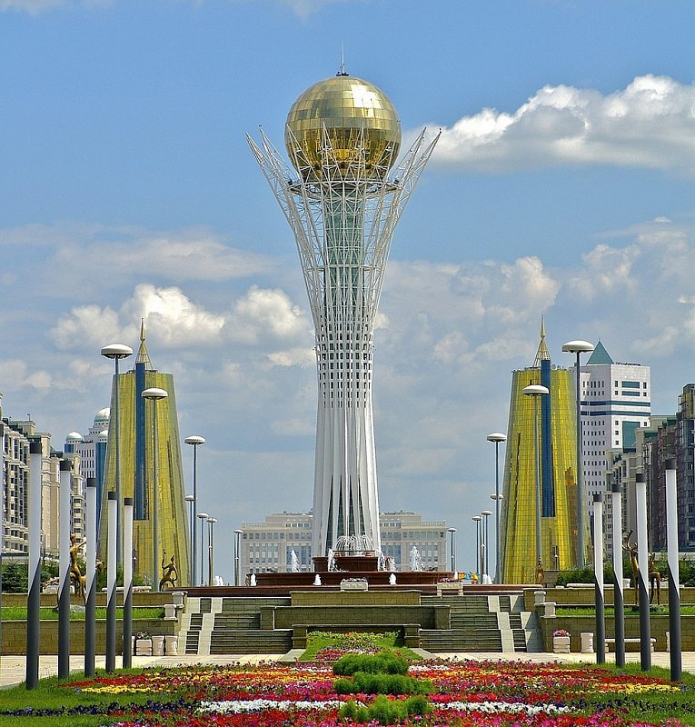 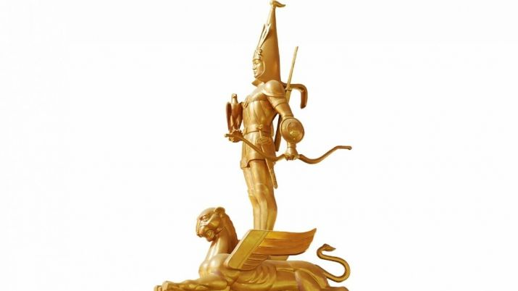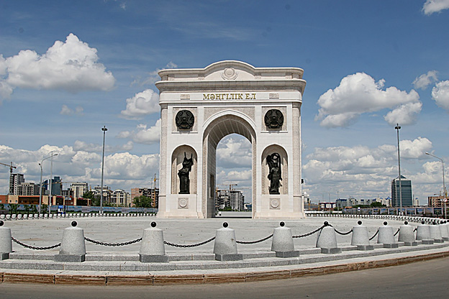**

**Познание мира**

**Краткосрочный план урока № 19.**

|  |  |  |  |  |  |  |  |
| --- | --- | --- | --- | --- | --- | --- | --- |
| Предмет: Познание мира  Урок: 19 | | Школа: ОШЛ №9 имени Владимира Саввы | | | | | |
| Дата: | | ФИО учителя: Ковшик Светлана Викторовна | | | | | |
| Класс: 3 «Е» | | Количество  присутствующих: | | | Количество  отсутствующих: | | |
| Раздел (сквозная тема): | | **В контексте сквозной темы «Искусство».** | | | | | |
| Тема урока: | | **Символы моей страны** | | | | | |
| **Цели обучения, которым посвящен урок:** | | 3.3.5.1. Объяснять значение неофициальных символов Казахстана (монументы «Алтын адам», «Байтерек», Триумфальная арка «Мәңгілік ел») | | | | | |
| **Цели урока** | | объяснять значение неофициальных символов Казахстана;  составлять символ малой Родины | | | | | |
| **Развитие навыков:** | | 3.5 История Казахстана: независимость, государственность и патриотизм | | | | | |
| **Критерии урока** | | * Объясняют значение символа «Триумфальная арка»; * Объясняют значение символа «Байтерек»; * Объясняют значение символа «Алтын адам»; * Составят символ малой Родины*;* | | | | | |
| **Языковая цель** | | **Учащиеся могут:**  - объяснять значение неофициальных символов Казахстана (монументы «Алтын адам», «Байтерек», Триумфальная арка «Мәңгілік ел» и т.д.)  **Терминология:**   * Неофициальные и официальные символы Казахстана * «Алтын адам», «Байтерек», Триумфальная арка, «Мәңгілік ел».   **Вопросы для обсуждения:**  - Какие неофициальные символы Казахстана вы знаете? Для чего они необходимы?  **Вопросы для письма:**  Подготовить постер | | | | | |
| **Ценности** | | Развитие **патриотизма** осуществляется через понимание значения для народа неофициальных и официальных символов Казахстана. | | | | | |
| **Межпредметные связи** | | Художественный труд: лепка из пластилина.  Родной язык: развитие связной речи | | | | | |
| **Материал прошедших уроков:** | | Государственные символы Республики Казахстан | | | | | |
| **Ход урока:** | | | | | | | |
| **Этапы урока** | **Запланированная деятельность на уроке** | | | | | | **Ресурсы** |
| **Начало урока** | **I. Создание положительного эмоционального настроя.**  - Давайте улыбнемся друг другу. Пусть сегодняшний урок принесет нам всем радость общения. Сегодня на уроке, ребята, вас ожидает много интересных заданий, новых открытий, а помощниками вам будут: внимание, находчивость, смекалка.  **Мотивация. Стартер.**  Если скажут слово «Родина»,  Сразу в памяти встает  Старый дом, в саду смородина,  Толстый тополь у ворот.  Или степь, от маков красная,  Золотая целина…  Родина бывает разная,  Но у всех она одна! | | | | | | **Слайд 1** |
| **0 – 1 мин**  **2 – 7 мин**  **8 мин**  **9 – 12 мин**  **13 – 23 мин**  **24 – 30 мин** | **II. Актуализация знания, умений и навыков.**  **1. Игра «Я начну, а вы продолжите».**  – Наша страна – это…  – Люди, которые живут в нашей стране, называются …  – Столица нашей Родины – …  – Нашего президента зовут …  – Государственные символы Казахстана – это…  – Гимн – это …  – Степной орел беркут изображен на …  – Герб имеет форму …  **Подведение к теме урока «Символы моей страны»**  **2. Коллективно – групповая работа «Вспомни»**  -Учащимся предлагаются рисунки неофициальных и официальных символов Казахстана (герб, флаг, гимн, монументы «Алтын адам», «Байтерек», Триумфальная арка «Мәңгілік ел» и др.)  ÐÐ°ÑÑÐ¸Ð½ÐºÐ¸ Ð¿Ð¾ Ð·Ð°Ð¿ÑÐ¾ÑÑ Ð±Ð°Ð¹ÑÐµÑÐµÐº ÐÐ°ÑÑÐ¸Ð½ÐºÐ¸ Ð¿Ð¾ Ð·Ð°Ð¿ÑÐ¾ÑÑ Ð¼Ð°Ð½Ð³Ð¸Ð»Ð¸Ðº ÐµÐ» Ð°ÑÑÐ°Ð½Ð° ÐÐ°ÑÑÐ¸Ð½ÐºÐ¸ Ð¿Ð¾ Ð·Ð°Ð¿ÑÐ¾ÑÑ Ð°Ð»ÑÑÐ½ Ð°Ð´Ð°Ð¼  ÐÐ°ÑÑÐ¸Ð½ÐºÐ¸ Ð¿Ð¾ Ð·Ð°Ð¿ÑÐ¾ÑÑ Ð´Ð¾Ð¼Ð±ÑÐ° ÐÐ°ÑÑÐ¸Ð½ÐºÐ¸ Ð¿Ð¾ Ð·Ð°Ð¿ÑÐ¾ÑÑ ÑÐ½ÐµÐ¶Ð½ÑÐ¹ Ð±Ð°ÑÑ ÐºÐ°Ð·Ð°ÑÑÑÐ°Ð½ ÐÐ¾ÑÐ¾Ð¶ÐµÐµ Ð¸Ð·Ð¾Ð±ÑÐ°Ð¶ÐµÐ½Ð¸Ðµ  ÐÐ°ÑÑÐ¸Ð½ÐºÐ¸ Ð¿Ð¾ Ð·Ð°Ð¿ÑÐ¾ÑÑ ÑÐ»Ð°Ð³ ÑÐµÑÐ¿ÑÐ±Ð»Ð¸ÐºÐ¸ ÐºÐ°Ð·Ð°ÑÑÑÐ°Ð½ ÐÐ°ÑÑÐ¸Ð½ÐºÐ¸ Ð¿Ð¾ Ð·Ð°Ð¿ÑÐ¾ÑÑ Ð³Ð¸Ð¼Ð½ ÑÐµÑÐ¿ÑÐ±Ð»Ð¸ÐºÐ¸ ÐºÐ°Ð·Ð°ÑÑÑÐ°Ð½  **Задание.**   * Назовите то, что вы видите на рисунках. Разделите рисунки на две группы и предположите названия этих групп.   **Критерии:**   * Называют рисунки. * Делят их на две группы * Называют эти группы   **(КР) Обсуждение** Учащиеся делятся своими мнениями и обсуждают результаты работы.  *Вопросы для обсуждения:*  ***- Что вы отнесли к первой группе предметов?***  ***- Что такое символы Казахстана?***  ***- Для чего они нужны стране?***  ***- Назовите авторов-создателей флага, герба, гимна РК?***  ***- Какие рисунки вы отнесли ко второй группе?***  ***- Что вы можете сказать об этой группе предметов****?(это архитектурные сооружения, национальный инструмент, животное – все эти предметы связаны с историей нашего государства)*  **ФО «Словесная оценка».** **Взаимооценивание групп приемом «Светофор»**  **3. Целеполагание (в коллективе)**  - Ребята! Помимо официальных символов в виде Герба, Флага и Гимна, каждая страна имеет и неофициальные символы, в которых отражаются ее история, культура и природа. Неофициальные символы есть и у Казахстана.  **-** О чем сегодня будем говорить на уроке? Чему должны научиться? Определите цели урока.   * **Объяснять значение неофициальных символов.** * **Составлять символ своей малой Родины**   **Полиязычие.**  **Неофициальный символ – ресми емес белгі – unofficial symbol**  **III. Работа по целям урока**.  1. **Работа с видеоматериалом.**  Учащимся предлагается видеорепортаж о неофициальных символах Казахстана.  **Видеорепортаж**  **Тема: Неофициальные символы Казахстана**  Ссылка: <http://newsvideo.su/video/6311622>    Продолжительность: 1,45 сек  ***Задание на стикерах.***  ***1. Название символа***  ***2. Значение.***  ***3. Город***  ***Обсуждение записей учащихся.***  **ФО «Словесная оценка».**    **2. (ГР) Задание «Смотрим. Думаем. Выясняем»**  Каждая группа получает задание в конвертах.  **Словарная работа**.  Работая над текстами, вы можете встретить слова, значение которых вам покажется незнакомым.  **Монумент** - архитектурное или скульптурное сооружение в честь какого-либо выдающегося события, выдающейся личности.  **Уникальный** – редкий, единственный в своем роде, исключительный.  **Триумфальная арка** – архитектурный памятник, похожий на большие торжественные ворота.  ***Ниша - углубление в стене для помещения туда украшений или статуй.***  ***1 группа:***  **Задание:** Прочитайте текст. Что означают фигуры в нишах триумфальной арки?  **Опорный текст.**  Триумфальная арка – один из видов архитектурных памятников. *Триумфальную арку* официально представил Нурсултан Абишевич Назарбаев. Высота её равняется 20 метрам, что символизирует 20-летие независимости Казахстана. Наверху арки есть смотровая площадка, с которой можно увидеть весь город как на ладони.  В нишах Триумфальной арки установлены бронзовые скульптуры аксакала – мудреца, женщины – матери, воина – кочевника и современного солдата.  Каждая скульптура имела своё историческое значение.  Фигура аксакала – символ мудрости,  фигура женщины-матери – символ хранительницы очага,  фигура воина – кочевника – символ героических подвигов и мужества казахского народа,  фигура молодого воина современной казахстанской армии – символ будущего под надёжной защитой.  Эти две скульптуры воинов говорят о том, что защита Родины извечно является одной из главных ценностей казахской нации.  Сверху на арке – надпись «Мәңгілік Ел», что означает «Вечная страна». Это говорит о древних истоках казахского народа.  ***Критерий оценивания:***   * *Объясняют значение символа «Триумфальная арка «Мәңгілік ел»*   ***2 группа:***  Задание. Прочитай легенду. Расскажи о значении монумента «Астана – Байтерек»  **Опорный текст.**  В легенде говорится, что растет в бескрайней степи огромный тополь, дерево жизни – Байтерек.  Птица Самрук летит к Байтереку, чтобы, укрывшись в высокой кроне, отложить золотое яйцо – Солнце, дарующее всему живому свет и тепло. А внизу, у корней дерева, ждет своего часа голодный дракон Айдахар, жаждущий проглотить яйцо. Дракон всякий раз пожирает светило. Но птица Самрук снова и снова прилетает  к дереву и откладывает яйцо. В этой легенде отразилась борьба Света и Тьмы, Дня и Ночи, Лета и Зимы, Добра и Зла.  Легенда о Байтереке и золотом яйце легла в основу создания монумента «Байтерек» в городе Астане.  Монумент *«Астана – Байтерек»* это уникальное архитектурное сооружение, подобно которому в мире нет, идея создания монумента принадлежит Нурсултану Абишевичу Назарбаеву.  «Байтерек» символизирует собой государство, сохранившее свои исторические корни, имеющее прочную опору и устремлённость к будущему процветанию. Вечером монумент преображается – загораются многочисленные огоньки и превращают его в сказочное дерево, символизирующее вечную дружбу разных народов.  ***Критерий оценивания:***   * *Объясняют значение символа «Астана - Байтерек»*   **Информация от учителя**: Значимость «Байтерека», как символа нового этапа в жизни казахского народа, подчеркивается художественной композицией «Аялы алакан» *([каз.](https://ru.wikipedia.org/wiki/%D0%9A%D0%B0%D0%B7%D0%B0%D1%85%D1%81%D0%BA%D0%B8%D0%B9_%D1%8F%D0%B7%D1%8B%D0%BA" \o "Казахский язык) Аялы алақан — «заботливые руки»)*, с оттиском правой руки президента, расположенной на высоте 97 метров, что символизирует собой [1997 год](https://ru.wikipedia.org/wiki/1997_%D0%B3%D0%BE%D0%B4) — год провозглашения [Астаны](https://ru.wikipedia.org/wiki/%D0%90%D1%81%D1%82%D0%B0%D0%BD%D0%B0) новой столицей государства. Общая высота 105 метров вместе с шаром.  **3 группа:**  Задание:  Прочитай о найденном в Иссыкском кургане захоронении «Золотого человека». Что символизирует «Алтын адам»?  **Опорный текст.**  Сакский царевич 17–18 лет найден в Иссыкском кургане в 50-ти километрах от Алматы. Более 4000 золотых украшений были нашиты на его одежду, обувь и головной убор. Поэтому находку называют  Золотым человеком. Также там были найдены золотые перстни, оружие, различная посуда. Очень давно люди верили в жизнь после смерти, поэтому в могилу ложили разные предметы, которые могли бы пригодиться.  В наши дни на площади Республики в Алматы стоит монумент  «Алтын адам», на котором изображен правитель, который стоя управляет крылатым барсом. Монумент символизирует независимость страны и твердую государственную власть.  Памятник был открыт 16 декабря 1996 года по указу Президента Н.А. Назарбаева.  ***Критерий оценивания:***   * *Объясняют значение символа «Алтын адам»*   **Обратная связь. Игровой момент «Кубик Блума» Группы задают по одному уточняющему вопросу**  **Взаимооценивание групп приёмом «Светофор» C:\Users\123\Desktop\света\Критериальное оценивание стенд\neutral-side-11.jpg**   1. **Закрепление изученного материала.**   **3. Формативное оценивание. Работа с интерактивной доской.**  **Задание.** Разгадайте кроссворд «Неофициальные символы Казахстана»   |  |  |  |  |  |  |  |  |  |  | | --- | --- | --- | --- | --- | --- | --- | --- | --- | --- | |  |  |  |  |  |  | **6** |  |  |  | |  |  | **3** |  |  |  |  |  |  |  | |  |  |  | **4** |  |  |  |  |  |  | |  |  |  |  |  | **5** |  |  |  |  | |  | **2** |  |  |  |  |  |  | **7** |  | | **1** |  |  |  |  |  |  |  |  |  | |  |  |  |  |  |  |  |  |  |  | |  |  |  |  |  |  |  |  |  |  | |  |  |  |  |  |  |  |  |  |  | |  |  |  |  |  |  |  |  |  |  | |  |  |  |  |  |  |  |  |  |  | |  |  |  |  |  |  |  |  |  |  |   Вопросы:  1. Уникальное архитектурное сооружение, символ Независимости Казахстана. (Байтерек)  2. Животное, занесённое в Красную книгу. (барс)  3. Напиток из молока верблюдицы. (шубат)  4. Первый, крупнейший в мире космодром, расположенный в Казахстане.  (Байконур)  5. Животное, которое называют «кораблем пустыни». (верблюд)  6. Национальный музыкальный инструмент казахского народа. (домбра)  7. Напиток из молока кобылицы. (кумыс)  **Критерии:**   * Разгадывает кроссворд * Даёт устное объяснение тому, являются ли эти предметы неофициальными символами Казахстана?   **Дифференциация**.  Учащиеся, быстро справившиеся с заданием, помогают всем членам группы завершить его. Мотивированные учащиеся обосновывают свой выбор.  **Выступления групп.**  Готовность каждой группы поддерживается тремя хлопками. Взаимопроверка по эталону на интерактивной доске.  **Практическое задание под мелодию домбры.**  Придумайте неофициальный символ своей малой родины и вылепите его из пластилина. Прежде чем выполнить задание, вспомните занятия населения, природу, историю края.   * Ребята, давайте организуем открытое голосование за «Лучший символ родного края» среди родителей. А для этого мы выложим все работы в социальную сеть нашего класса. | | | | | | **Ватман с маркерами**  **для групп,**  **конверты с заданиями,**  **рисунки символов**  **Слайд 2**  Слайд 3  Слайд 4  Слайд 5  Слайд 6  Ссылка: <http://newsvideo.su/video/6311622>  Стикеры  Слайд 8  Слайд 9  Слайд 10  Слайд 11  Слайд 12  Слайд 13  Слайд 14 |
| **Конец урока**  **31 - 34 мин**  **35 – 40 мин** | **V. Подведение итогов урока.**  **- Чему мы научились на уроке?**  **- Чем отличаются официальные и неофициальные символы Казахстана?**  ( Флаг, герб, гимн – это официальные символы Казахстана. Они известны всему миру. Неофициальными символами могут быть растения, животные, национальные инструменты, архитектурные сооружения, то есть то, что дорого нашему краю и связано с историей нашей Родины.  В статье 34 Конституции РК сказано, что каждый гражданин Казахстана обязан уважать государственные символы. А неофициальные символы мы просто любим и ценим.)  ***(ФО) Прием «Две звезды и одно пожелание». Взаимооценивание.***  ***Одну звезду подарите ученику, который, на ваш взгляд, заслужил её за работу на уроке; вторую звезду подарите группе, которая дружно и быстро работала сегодня. И одно пожелание – всем учащимся или кому-нибудь одному.***  **VI. Информация о домашнем задании.**  стр. 50 – 51 в учебнике, страница 27 в рабочей тетради**.**   1. **VII. Рефлексия (индивидуально)**:   - Урок у нас заканчивается. За это время выросло удивительное дерево, благодаря которому каждый из вас может показать пользу или бесполезность нашего урока.  Если урок для вас прошел плодотворно, и вы остались довольны - прикрепите к дереву плоды – зелёные яблоки.  Если урок прошел хорошо, но могло быть и лучше – прикрепите желтые яблочки.  Если урок не отличается от прежних уроков, и ничего нового не принес – красные листочки.  D:\user_docs\Downloads\11.jpg | | | | | | Слайд 15  Слайд 16 |
| **Дифференциация** | | | **Оценивание** | | | **Соблюдение здоровья и техники безопасности** | |
| В форме дополнительного задания можете попросить учащихся организовать открытое голосование за «Лучший символ родного края» среди родителей выложив все работы в социальную сеть класса. | | | Оценка и обратная связь используются на протяжении всего урока. Задавайте уточняющие вопросы учащимся, которые дают неконкретные ответы или избегают роли спикера. Оценивание работы групп по заданию «Смотрим. Думаем. Выясняем» проводят сами учащиеся, фиксируя ответы на уточняющие вопросы. | | | Соблюдение техники безопасности при передвижении учащихся во время групповой работы у доски. | |
| **Итоговая оценка (с точки зрения преподавания и обучения)** | | | | | | | |
| **Какие два момента были наиболее успешны?** | | | |  | | | |
| **Какие два момента улучшили урок?** | | | |  | | | |
| **Что я узнала из урока о классе и отдель­ных людях, что я расскажу на следу­ющем уроке?** | | | |  | | | |

